Engenharia de software:

O que é software: Programas de computador

O que torna um software bom: Deve ter a funcionalidade e o desempenho requeridos do usuário, confiável e fácil de manter e usar.

O que é engenharia de software: É a preocupação com todos os aspectos de produção de software.

Quais são as principais atividades da engenharia de software: Especificação, desenvolvimento, validação e evolução do software.

Engenharia de software se preocupa com o lado prático do desenvolvimento e entrega de softwares úteis.

Processo de software

Conjunto de atividades relacionadas que levam à produção de um software.

Modelos de processos de software

Abstrações de um processo de software

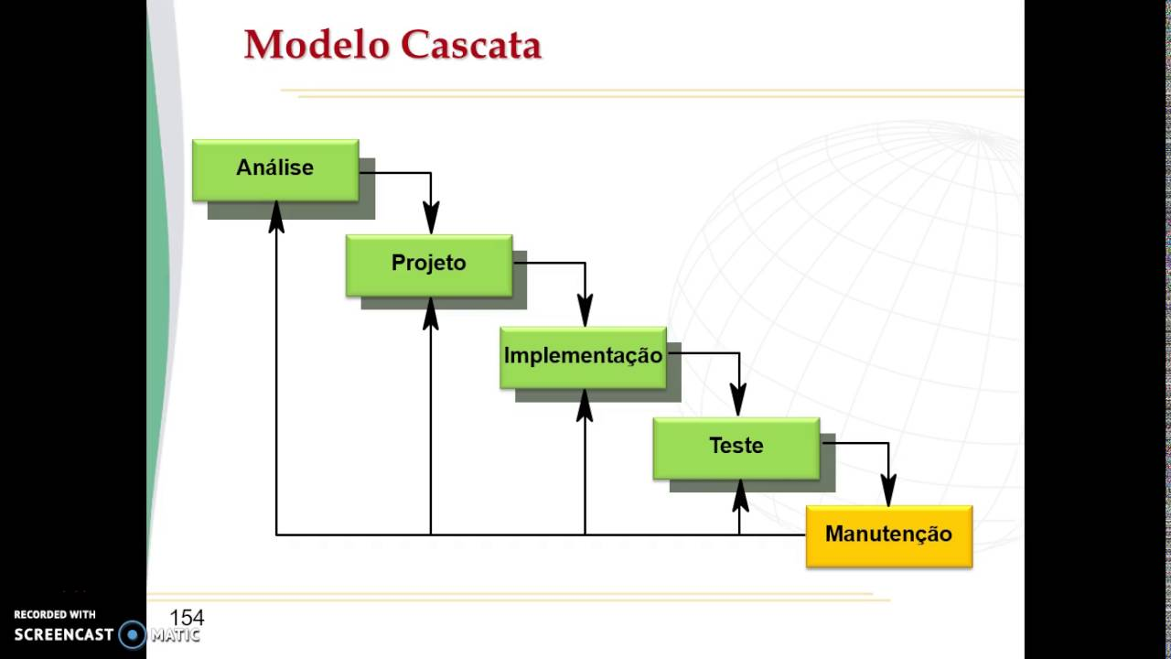Os modelos mais comuns são: Cascata, incremental, orientado a reuso.

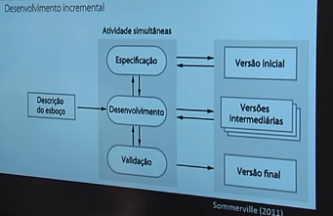

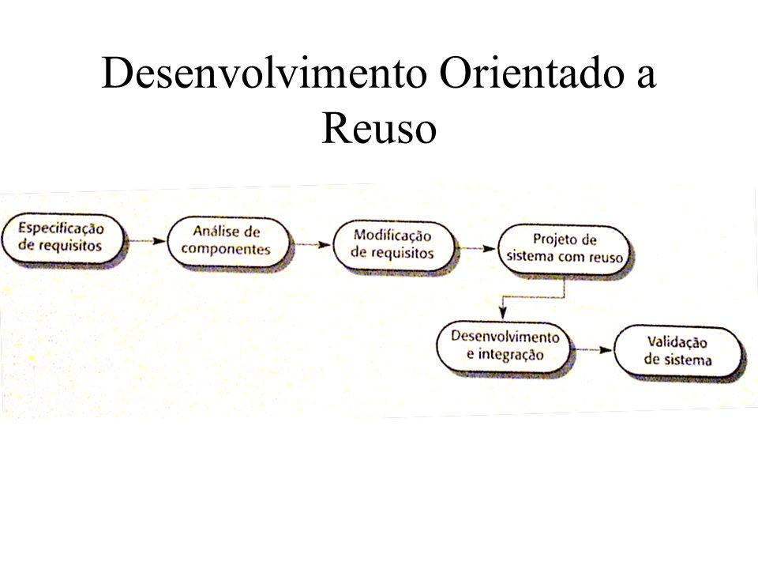

Modelo espiral: objetivos, alternativas e restrições

Modelo de processo hibrido : ibm rational unified process

Propotipação

Incrementação

Iterativo

Três perspectivas:

Dinâmica: fases

Estática: disciplinas/atividades

Prática: boas práticas

Métodos ágeis

Princípios dos métodos ágeis

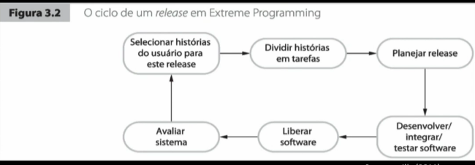

Programação extrema:

Programação em pares, propriedade coletiva ( os pares trabalham em todas as áreas do sistema de modo que ambos são responsáveis por todo o código e os conhecimentos se mesclem), integração continua ( assim que uma tarefa é concluída ela é integrada ao trabalho como um todo), ritmo sustentável ( período certinho para o trabalho diário), cliente local ( o cliente deve estar disponível para processo, ele é considerado membro da equipe e responsável por levar os requisitos do sistema para implementação.

Programação em pares: revisão informal, propriedade e responsabilidade coletiva, apoio a refatoração (corrigir e melhorar o código)

Processo scrum

Quando aplicar métodos ágeis: em geral para produtos novos, de pequeno ou médio porte, quando existe o comprometimento do cliente em se envolver no processo, sem muitas regras externas que afetam o software, e para equipes pequenas e integradas.